

Официальный печатный орган

Клинцовского муниципального образования

Пугачевского муниципального района

Саратовской области

Основан Решением Совета Клинцовского муниципального образования от 20.10.2010 года № 55

**ВЫПУСК № 30 от 20.11.2023 года**

|  |
| --- |
|  |

ГЛАВА

КЛИНЦОВСКОГО МУНИЦИПАЛЬНОГО ОБРАЗОВАНИЯ   
ПУГАЧЕВСКОГО МУНИЦИПАЛЬНОГО РАЙОНА

САРАТОВСКОЙ ОБЛАСТИ

**ПОСТАНОВЛЕНИЕ**

**от 20 ноября 2023 года № 02**

**О назначении публичных слушаний**

В соответствии с Положением о публичных слушаниях, руководствуясь Уставом Клинцовского муниципального образования Пугачевского муниципального района Саратовской области, ПОСТАНОВЛЯЮ:

1. Назначить публичные слушания по обсуждению вопроса:

- «Об утверждении Правил землепользования и застройки территории Клинцовского муниципального образования Пугачевского муниципального района Саратовской области»» на 10-00 часов 20 декабря 2023 года в здании администрации Клинцовского муниципального образования расположенного по адресу: Саратовская область, Пугачевский район, с. Клинцовка, ул. Красноармейская, д. 14.

2. Аргументированные замечания и предложения направлять в администрацию Клинцовского муниципального образования в письменном виде по адресу: с. Клинцовка, ул. Красноармейская, д. 14 с 20 ноября 2023 года по 19 декабря 2023 года.

3. Для организации и проведения публичных слушаний создать комиссию в составе согласно приложению.

4. Настоящее постановление вступает в силу со дня его официального опубликования (обнародования).

**Глава Клинцовского**

**муниципального образования М. В. Дзюба**

Приложение

к постановлению главы Клинцовского муниципального

образования Пугачевского муниципального района Саратовской области

от 20 ноября 2023 года № 02

**Состав**

**комиссии по организации**

**и проведению публичных слушаний**

Дзюба М. В. – Глава Клинцовского муниципального образования – председатель комиссии;

Дюкарев Д. А. – ведущий специалист администрации Клинцовского муниципального образования – заместитель председателя комиссии;

Парменова С. С. – ведущий специалист администрации Клинцовского муниципального образования – секретарь комиссии.

Члены комиссии:

Адкина В. Ю. – начальник отдела строительства и архитектуры администрации Пугачевского муниципального района (по согласованию).

Дегтярева Н.Ю. – главный специалист администрации Клинцовского муниципального образования;

Карпунев А. В. – депутат Совета Клинцовского муниципального образования (по согласованию).

Жаданова Г.В. – депутат Совета Клинцовского муниципального образования (по согласованию).

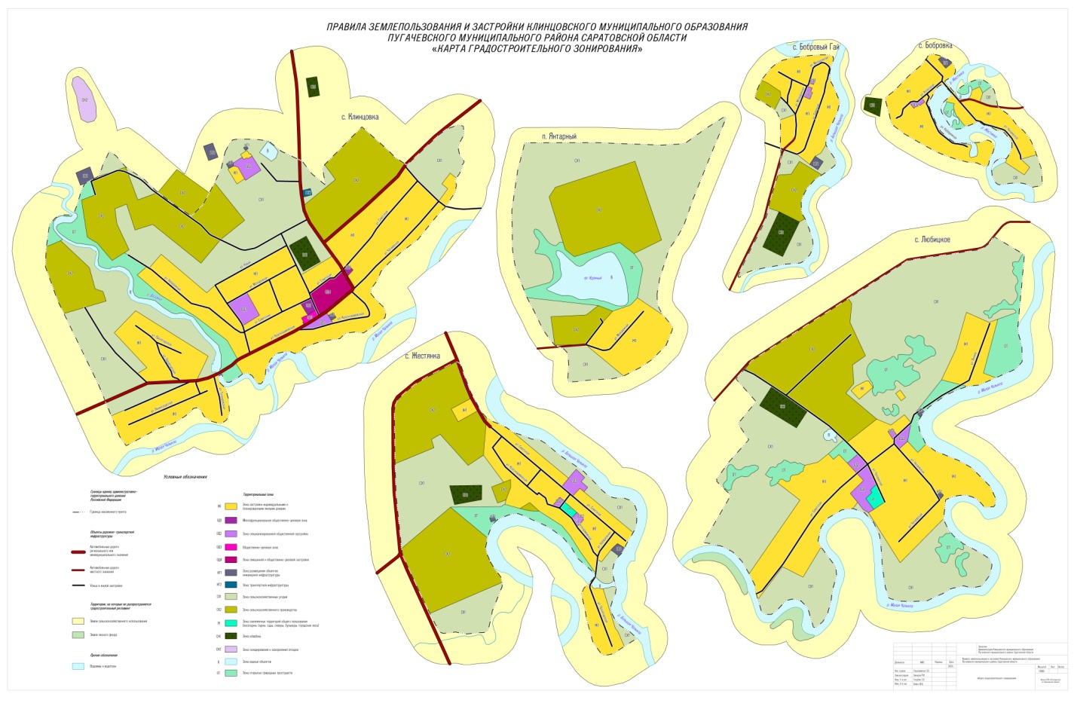

**Перечень территориальных зон.**

|  |  |
| --- | --- |
| **Обозна-**  **чение** | **Наименование территориальной зоны** |
|  | **Жилая зона** |
| **Ж1** | Зона застройки индивидуальными и блокированными жилыми домами |
|  |  |
|  | **Общественно-деловая зона** |
| **ОД1** | Многофункциональная общественно-деловая зона |
| **ОД2** | Зона специализированной общественной застройки |
| **ОД3** | Общественно-деловая зона |
| **ОД4** | Зона смешанной и общественно-деловой застройки |
|  | **Зона рекреационного назначения** |
| **Р1** | Зона озелененных территорий общего пользования (лесопарки, парки, сады, скверы, бульвары, городские леса) |
|  | **Зона инженерной и транспортной инфраструктуры** |
| **ИТ1** | Зона размещения объектов инженерной инфраструктуры |
| **ИТ2** | Зона транспортной инфраструктуры |
| **ИТ3** |  |
|  | **Зона сельскохозяйственного назначения** |
| **СХ1** | Зона сельскохозяйственных угодий |
| **СХ2** | Зона сельскохозяйственного производства |
|  | **Зона специального назначения** |
| **СН1** | Зона кладбищ |
| **СН2** | Зона складирования и захоронения отходов |
| **В** | **Зона водных объектов** |
|  |  |
| **ОТ** | **Зона открытых природных пространств** |

|  |
| --- |
| Печатное средство массовой информации, некоммерческое периодическое печатное издание, распространяется бесплатно.  Адрес издателя: 413712 Саратовская область Пугачевский район с.Клинцовка ул.Красноармейская д.14  Телефоны:3-11-24, 3-11-10.  Издатель: Администрация Клинцовского муниципального образования.  Главный редактор: Дюкарев В.И. Ответственный за выпуск: Дегтярева Н.Ю.  Учредитель: Совет Клинцовского муниципального образования.  Отпечатано в администрации Клинцовского муниципального образования.  Адрес редакции: 413712 Саратовская область Пугачевский район с.Клинцовка ул.Красноармейская д.14  Телефоны:3-11-24, 3-11-10.  Тираж 7 экземпляров. |